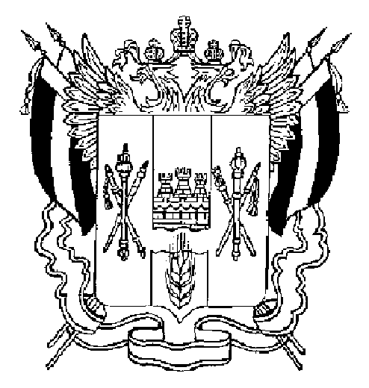

СОБРАНИЕ ДЕПУТАТОВ МАТВЕЕВО-КУРГАНСКОГО РАЙОНА

Ростовской области

Р Е Ш Е Н И Е

27 апреля 2011 г. | № 92 | п. Матвеев Курган

О внесении изменений в решение Собрания депутатов Матвеево-Курганского района от 22.12.2008 № 271

В связи с кадровыми изменениями в Администрации Матвеево-Курганского района, Собрание депутатов Матвеево-Курганского района
РЕШИЛО:
- Внести изменение в приложение № 1 к Положению о пенсии за
выслугу лет лицам, замещавшим муниципальные должности и должности
муниципальной службы в муниципальном образовании «Матвеево-
Курганский район», утвержденному приложением к решению Собрания
депутатов Матвеево-Курганского района от 22.12.2008 № 271 «Об
утверждении Положения о пенсии за выслугу лет лицам, замещавшим
муниципальные должности и должности муниципальной службы в
муниципальном образовании «Матвеево-Курганский район», изложив его в
редакции согласно приложению к настоящему решению.
- Настоящее решение вступает в силу со дня его официального
опубликования и распространяется на правоотношения, возникшие с 1 апреля 2011 года.
3. Контроль за исполнением данного решения возложить на
председателя постоянной комиссии по вопросам экономики, бюджета,
финансов и муниципальной собственности Попивненко Н.В., управделами
Администрации района Мельниченко Н.Б.

Глава Матвеево-Курганского района А.А. Рудковский

Приложение

к решению

Собрания депутатов

Матвеево-Курганского района

от 27.04.2011 № 92
Приложение № 1
к Положению о пенсии за выслугу лет лицам, замещавшим
муниципальные должности
и должности муниципальной
службы в муниципальном
образовании
«Матвеево-Курганский
район»

СОСТАВ КОМИССИИ
ПО НАЗНАЧЕНИЮ ПЕНСИИ ЗА ВЫСЛУГУ ЛЕТ ЛИЦАМ, ЗАМЕЩАВШИМ МУНИЦИПАЛЬНЫЕ ДОЛЖНОСТИ И ДОЛЖНОСТИ МУНИЦИПАЛЬНОЙ СЛУЖБЫ

Рудковский Александр Анатольевич

Сенченко Елена Александровна

Смирнова Светлана Петровна

Члены комиссии:

Мельниченко Наталья Борисовна

Петров Александр Анатольевич

Самотис Ольга Александровна

Жданов Михаил Алексеевич
- Глава Матвеево-Курганского района, председатель комиссии

заместитель Главы Администрации района по социальным вопросам,
заместитель председателя комиссии

- ведущий специалист отдела социальной защиты
населения Администрации района, секретарь комиссии

- управделами Администрации района,

- заведующий финансовым отделом Администрации района

- заведующая отделом социальной защиты населения Администрации района

- начальник сектора по правовой работе Администрации района

